NOTA TÉCNICA COMPLEMENTAR
Reanálise do documento-base preliminar — Objetivos 12 e 13 do PEE-Goiás 2026-2036, com interface informativa do Objetivo 7
Subsídios para envio ao Grupo de Trabalho de Educação Profissional e Tecnológica

Campo | Registro técnico
Objeto | Reanálise técnica do documento-base anexo e apuração de linhas de base preliminares a partir da Sinopse Estatística e dos microdados do Censo Escolar 2025/Inep, para subsidiar a adoção dos indicadores oficiais do Inep no PEE-Goiás.
Escopo substantivo | Objetivos 12 e 13 do PNE; Objetivo 7 apenas como ponto de atenção e interface transversal com EPT.
Arquivos considerados | Documento-base V8 revisado; microdados do Censo Escolar 2025; Sinopse Estatística da Educação Básica 2025 como fonte de conferência; documentos orientadores e normativos anexados.
Cautela | Os números apresentados são linhas de base preliminares e/ou indicadores-proxy de apoio diagnóstico. Não substituem os indicadores oficiais do Inep, dependem de validação institucional, conferência com a Sinopse/Inep e pactuação de fichas técnicas pelas instâncias competentes.

1. Síntese executiva
- O documento-base encontra-se adequado quanto à delimitação de escopo: os Objetivos 12 e 13 compõem o objeto substantivo de estudo do GT, enquanto o Objetivo 7 deve permanecer como referência informativa, especialmente em conectividade, infraestrutura tecnológica, laboratórios, competências digitais e segurança de dados.
- A principal fragilidade remanescente não é de redação, mas de operacionalização: as lacunas já descritas no documento precisam ser vinculadas aos indicadores oficiais do Inep, com linhas de base territorializadas para Goiás, fórmulas, fontes, periodicidade, responsáveis e recortes territoriais/de equidade. A opção metodológica informada é não criar indicadores próprios para todos os objetivos, preservando a comparabilidade nacional e a aderência ao monitoramento oficial do PNE.
- A incorporação dos microdados e da Sinopse Estatística do Censo Escolar 2025 permite apurar linhas de base robustas para oferta, matrícula, rede, município, região intermediária, modalidade de curso, turmas, docentes e infraestrutura declarada. Tais linhas de base devem servir à operacionalização estadual dos indicadores oficiais do Inep, e não à criação paralela de indicadores para todos os objetivos. Contudo, esses arquivos não resolvem, por si só, indicadores de conclusão na idade regular, aprendizagem adequada, egressos, empregabilidade, renda e aderência substantiva ao mundo do trabalho.
- Para o envio ao GT, recomenda-se anexar esta nota técnica ao documento-base e destacar que as linhas de base são preliminares, servindo para orientar a etapa de validação, pactuação de metas estaduais e complementação documental.

Nota de atualização metodológica — indicadores do Inep
Considerando a orientação informada, esta versão explicita que o PEE-Goiás deverá utilizar integralmente os indicadores oficiais do Inep, quando existentes, divulgados ou projetados para os entes federativos, evitando a criação de indicadores próprios para todos os objetivos. As linhas de base calculadas a partir da Sinopse Estatística e dos microdados do Censo Escolar 2025 devem ser compreendidas como territorialização, desagregação e memória de cálculo estadual dos indicadores oficiais, e não como substituição da metodologia nacional.
Nos casos em que ainda não houver indicador oficial implementado, especialmente em dimensões do Objetivo 13 dependentes do Sistema Nacional de Avaliação da Educação Profissional e Tecnológica, as informações extraídas do Censo Escolar 2025 poderão ser utilizadas apenas como evidências complementares ou indicadores-proxy, nos termos da nota conceitual abaixo, sem prejuízo da adoção integral dos indicadores oficiais do Inep quando estes forem definidos, publicados ou atualizados.

Nota conceitual — uso de indicadores-proxy, evidências-proxy e linhas de base proxy
Para fins desta nota técnica, o termo proxy deve ser compreendido como medida indireta, utilizada quando o fenômeno que se pretende analisar não está disponível de forma direta, oficial, completa ou validada nos sistemas de informação acessíveis ao GT. A proxy não substitui o indicador oficial do Inep; sua função é apoiar a leitura diagnóstica, sinalizar hipóteses de trabalho e orientar a complementação documental.
Considerando a opção metodológica de Goiás de utilizar integralmente os indicadores oficiais do Inep, quando existentes, o uso de proxies deve ser excepcional, complementar, identificado expressamente no texto e acompanhado de fonte, ano de referência, fórmula, unidade de análise, recortes possíveis e limitação interpretativa. Em nenhuma hipótese uma proxy deve ser tratada, isoladamente, como comprovação conclusiva de cumprimento de meta, qualidade da oferta, aprendizagem adequada, conclusão, empregabilidade ou impacto social.
No âmbito dos Objetivos 12 e 13, essa distinção é especialmente relevante porque parte dos dados do Censo Escolar 2025 permite descrever oferta, matrícula, rede, escola, município, tipo de curso, turmas, docentes e infraestrutura declarada, mas não permite, isoladamente, aferir conclusão na idade regular, aprendizagem técnica adequada, inserção de egressos, renda, empreendedorismo ou aderência plena da formação às demandas produtivas territoriais.
Categoria | Conceito operacional | Aplicação possível no PEE-Goiás | Limitação e tratamento recomendado
Indicador oficial do Inep | Indicador definido, publicado ou validado pelo Inep para monitoramento dos objetivos e metas do PNE. | Deve ser adotado integralmente por Goiás, com territorialização, linha de base estadual e ficha técnica compatível. | É a referência principal de monitoramento. Não deve ser substituído por indicador próprio sem deliberação institucional.
Indicador-proxy | Medida indireta estruturada, com fórmula, fonte e unidade de análise, usada para aproximar fenômeno ainda não mensurado diretamente. | Ex.: percentual de escolas com EPT técnica que declararam laboratório específico para EPT como aproximação de condição de oferta. | Uso complementar e diagnóstico. Não comprova, isoladamente, qualidade da EPT nem cumprimento de meta.
Evidência-proxy | Informação indiciária, qualitativa ou quantitativa, que sinaliza uma relação provável, mas não comprova integralmente o fenômeno analisado. | Ex.: existência de internet banda larga como evidência de condição mínima de conectividade escolar. | Deve apoiar hipóteses e perguntas de análise, nunca conclusões isoladas.
Proxy restrito | Proxy de escopo limitado, vinculada a uma dimensão específica do problema. | Ex.: internet declarada como proxy restrito de infraestrutura de conectividade. | Não pode ser extrapolada para educação digital plena, uso pedagógico qualificado ou cidadania digital.
Proxy amplo | Conjunto de variáveis indiretas combinadas para aproximar fenômeno mais complexo. | Ex.: matrículas, turmas, escolas ofertantes, rede administrativa e distribuição territorial como proxy amplo de capacidade instalada da EPT. | Pode ocultar desigualdades internas. Deve ser acompanhado de desagregações e ressalva metodológica.
Variável-proxy | Variável bruta usada como insumo para construir evidência ou indicador-proxy. | Ex.: IN_INTERNET, IN_BANDA_LARGA, QT_MAT_PROF_TEC, QT_TUR_PROF, QT_DOC_PROF. | Sozinha, é dado bruto; somente se torna indicador após definição de fórmula e denominador.
Linha de base proxy | Valor inicial indireto, provisório ou complementar, apurado quando ainda não há linha de base oficial para determinada dimensão. | Ex.: número de escolas com EPT técnica e laboratório específico em 2025 como referência inicial para análise de condições de oferta. | Deve ser identificada como proxy e revisada quando o Inep publicar indicador oficial ou quando houver base mais adequada.
Proxy diagnóstico | Uso de proxy apenas para localizar problemas, orientar investigação e priorizar complementação documental. | Ex.: baixa presença de matrícula técnica em determinada região como sinal para investigar oferta, demanda, transporte, docentes e financiamento. | Não deve ser convertida automaticamente em meta ou conclusão sem validação das causas.
Proxy de insumo/condição | Proxy relacionada a recursos, infraestrutura, pessoal ou ambiente necessário à oferta. | Ex.: laboratório, internet, docentes, turmas e material pedagógico declarados no Censo Escolar. | Indica condição potencial, não resultado educacional.
Proxy de resultado | Proxy usada para aproximar resultado quando a medida direta ainda não existe. | Somente deveria ser utilizada com extrema cautela em temas como permanência ou conclusão, e sempre condicionada à validação metodológica. | Maior risco de uso indevido. Não é recomendada para aprendizagem, conclusão ou empregabilidade sem base oficial específica.
Síntese de uso recomendado: os indicadores oficiais do Inep constituem a referência principal de monitoramento do PEE-Goiás. As proxies poderão ser utilizadas apenas como apoio diagnóstico, com identificação expressa de sua natureza indireta e de suas limitações. Sempre que uma informação for proxy, o texto deve indicar: o que ela mede diretamente, o que apenas aproxima, o que não permite concluir e qual providência será necessária para validação posterior.

2. Método de reanálise e tratamento dos dados
A reanálise combinou leitura técnica do documento-base com exploração preliminar dos arquivos do Censo Escolar 2025/Inep. A atualização desta versão observa a orientação de que o PEE-Goiás deverá utilizar integralmente os indicadores do Inep, quando existentes e aplicáveis, cabendo ao Estado apurar linhas de base, desagregações territoriais e fichas de acompanhamento compatíveis. Nos microdados, foram utilizadas as tabelas de Escola, Matrícula, Turma, Docente e Curso Técnico. Para os cálculos estaduais, adotou-se a filtragem SG_UF = GO e escolas em funcionamento, conforme variável TP_SITUACAO_FUNCIONAMENTO = 1. As tabelas foram relacionadas pela variável CO_ENTIDADE. As matrículas são registros declarados no Censo Escolar e não correspondem, necessariamente, a pessoas únicas.
Categoria | Definição operacional | Exemplo de aplicação
Dado bruto | Variáveis originais do Censo Escolar 2025/Inep. | Ex.: QT_MAT_PROF, QT_MAT_PROF_TEC, QT_TUR_PROF, QT_DOC_PROF, IN_INTERNET.
Cálculo | Soma, proporção ou contagem por escola, rede, município ou região. | Ex.: soma de QT_MAT_PROF em Goiás; percentual de escolas com laboratório específico de EPT.
Inferência | Leitura técnica a partir dos cálculos. | Ex.: concentração territorial de matrículas técnicas em poucos municípios.
Achado | Resultado tecnicamente sustentado pelos dados disponíveis. | Ex.: 73 municípios com matrícula de Educação Profissional Técnica em 2025.
Conclusão/proposição | Formulação para o PEE, dependente de validação institucional. | Ex.: pactuar meta estadual de expansão territorial da oferta técnica com qualidade.
A Sinopse Estatística da Educação Básica 2025 deve ser utilizada como referência de conferência das totalizações oficiais publicadas pelo Inep. Para cruzamentos específicos por escola, rede, município, região e infraestrutura, os microdados são a fonte mais adequada.

3. Diagnóstico crítico do documento-base
Dimensão | Achado técnico | Risco | Encaminhamento recomendado
Delimitação de escopo | Adequada. A redação preserva os Objetivos 12 e 13 como foco substantivo e mantém o Objetivo 7 em caráter informativo. | Baixo, desde que a versão enviada ao GT mantenha nota expressa de delimitação. | Manter a nota de delimitação na capa e replicá-la antes das seções de linhas de base.
Responsabilidade institucional | Há necessidade de conferir a compatibilidade entre autoria, órgão proponente e distribuição dos objetivos entre instituições/GTs. | Médio. Pode haver dúvida sobre qual GT é responsável por estudo substantivo e qual atua apenas em interface. | Inserir nota de encaminhamento: o documento é subsídio técnico ao GT dos Objetivos 12 e 13; o Objetivo 7 permanece sob o GT próprio, quando assim definido pela Comissão Gestora.
Metodologia | O documento já adota cadeia lógica de problema, causa, linha de base, meta, estratégia, monitoramento e avaliação. | Baixo a médio. A lógica está descrita, mas precisa ser convertida em fichas técnicas. | Acrescentar matriz de linhas de base e exigir indicador, fórmula, fonte, ano-base e responsável.
Objetivo 12 | A análise é consistente, mas ainda depende de territorialização e diferenciação entre EPT ampla, técnica, subsequente, FIC, EJA articulada e itinerários técnicos. | Médio. Metas podem ser transpostas sem denominar corretamente numerador e denominador. | Usar os microdados 2025 para linha de base preliminar e pactuar fórmulas estaduais.
Objetivo 13 | O documento identifica corretamente que qualidade não se confunde com expansão de matrícula. | Alto. Referenciais nacionais de qualidade, avaliação da EPT e egressos ainda não têm linha de base plena nos arquivos anexos. | Utilizar evidências-proxy de infraestrutura/docentes, apenas como apoio diagnóstico, e propor base administrativa de egressos, empregabilidade e renda.
Objetivo 7 | A interface com educação digital é necessária para EPT, especialmente por laboratórios, TDICs, conectividade e competências digitais. | Médio. A existência formal de internet pode ser confundida com conectividade pedagógica adequada. | Usar indicadores de internet, banda larga, uso pedagógico e rede local apenas como proxy, sem afirmar velocidade adequada.
Rastreabilidade | O documento tem boa estrutura, mas precisa explicitar dados brutos, cálculos e limites das inferências. | Médio. Fragilidade em eventual controle externo, caso metas sejam aprovadas sem memória de cálculo. | Anexar memória técnica das linhas de base e conservar planilhas/scripts de cálculo na instrução do processo administrativo.

4. Linhas de base preliminares 2025 — Censo Escolar/Inep
As linhas de base abaixo são apresentadas para fortalecer o documento-base e permitir que o GT avance de diagnóstico descritivo para planejamento mensurável, sem instituir indicadores próprios paralelos ao Inep. Devem ser tratadas como preliminares até conferência com a Sinopse/Inep, validação pela Comissão Gestora e pactuação das fichas técnicas compatíveis com os indicadores oficiais.
Indicador | Linha de base 2025 | Fórmula/fonte | Uso recomendado
Escolas ativas em Goiás | 4.752 | Tabela Escola; SG_UF=GO; TP_SITUACAO_FUNCIONAMENTO=1. | Denominador geral para infraestrutura e oferta escolar.
Municípios com escolas ativas | 246 | Tabela Escola; CO_MUNICIPIO. | Base territorial do PEE-Goiás.
Matrículas da Educação Básica | 1.526.256 | Soma QT_MAT_BAS. | Denominador geral; não equivale a pessoas únicas.
Escolas com matrícula de Educação Profissional | 898 | Contagem de escolas com QT_MAT_PROF > 0. | Linha de base de presença da EPT.
Municípios com matrícula de Educação Profissional | 241 | Municípios com ao menos uma escola com QT_MAT_PROF > 0. | Indica capilaridade ampla; requer qualificação por tipo de oferta.
Escolas com matrícula de Educação Profissional Técnica | 409 | Contagem de escolas com QT_MAT_PROF_TEC > 0. | Linha de base mais aderente às metas de EPT técnica.
Municípios com matrícula de Educação Profissional Técnica | 73 | Municípios com ao menos uma escola com QT_MAT_PROF_TEC > 0. | Indica restrição territorial da oferta técnica.
Matrículas da Educação Profissional | 197.542 | Soma QT_MAT_PROF. | Equivale a 12,9% das matrículas da educação básica declaradas.
Matrículas da Educação Profissional Técnica | 53.935 | Soma QT_MAT_PROF_TEC. | Equivale a 27,3% das matrículas da Educação Profissional.
Turmas da Educação Profissional | 7.852 | Soma QT_TUR_PROF. | Capacidade instalada declarada.
Docentes da Educação Profissional | 13.531 | Soma QT_DOC_PROF. | Capacidade docente declarada; exige complementação por formação e vínculo.

4.1. Matrículas por rede e localização
Rede | Matrículas EB | Matrículas EPT | % da EPT | Matrículas EPT técnica | % da EPT técnica | Escolas EPT | Escolas técnicas
Federal | 9.708 | 8.963 | 4,5% | 8.727 | 16,2% | 27 | 26
Estadual | 524.994 | 164.315 | 83,2% | 26.913 | 49,9% | 707 | 291
Municipal | 715.488 | 66 | 0,0% | 66 | 0,1% | 1 | 1
Privada | 276.066 | 24.198 | 12,2% | 18.229 | 33,8% | 163 | 91
Leitura técnica: a rede estadual concentra a maior parte das matrículas da Educação Profissional declaradas em 2025, enquanto a oferta técnica de nível médio apresenta participação mais distribuída entre rede estadual, privada e federal. Essa diferença recomenda separar, nas metas, Educação Profissional ampla, Educação Profissional Técnica, FIC, subsequente e EJA articulada.

Localização | Matrículas EB | Matrículas EPT | % da EPT | Matrículas EPT técnica | % da EPT técnica | Escolas EPT | Escolas técnicas
Urbana | 1.477.978 | 187.632 | 95,0% | 51.111 | 94,8% | 824 | 397
Rural | 48.278 | 9.910 | 5,0% | 2.824 | 5,2% | 74 | 12
Leitura técnica: a matrícula de EPT e de EPT técnica é predominantemente urbana. A formulação de metas de interiorização e equidade territorial deve considerar demanda, transporte, polos regionais, arranjos produtivos locais e oferta híbrida/territorialmente pactuada.

4.2. Distribuição por regiões intermediárias
Região intermediária | Matrículas EB | Matrículas EPT | % da EPT estadual | Matrículas EPT técnica | % da EPT técnica estadual
Goiânia | 770.113 | 98.037 | 49,6% | 30.285 | 56,2%
Luziânia - Águas Lindas de Goiás | 333.273 | 42.769 | 21,7% | 8.110 | 15,0%
Rio Verde | 157.823 | 22.613 | 11,4% | 6.709 | 12,4%
Porangatu - Uruaçu | 110.421 | 16.136 | 8,2% | 4.290 | 8,0%
São Luís de Montes Belos - Iporá | 63.251 | 9.204 | 4,7% | 1.395 | 2,6%
Itumbiara | 91.375 | 8.783 | 4,4% | 3.146 | 5,8%
Leitura técnica: a Região Intermediária de Goiânia concentra parcela relevante das matrículas de EPT e, de modo ainda mais intenso, da EPT técnica. A meta estadual não deve se limitar a expansão global; deve prever redução de assimetrias territoriais com critérios de qualidade e sustentabilidade.

4.3. Matrículas técnicas por tipo de oferta
Tipo de oferta técnica | Matrículas 2025 | % da EPT técnica
Técnico articulado ao EM regular/IFTP (CT) | 28.145 | 52,2%
Técnico concomitante | 4.042 | 7,5%
Técnico subsequente | 14.709 | 27,3%
Técnico IFTP exclusivo - curso técnico | 2.066 | 3,8%
Técnico integrado EJA médio | 4.973 | 9,2%
Leitura técnica: a composição da EPT técnica exige cuidado metodológico. Para a Meta 12.a, a fórmula estadual deve distinguir, no mínimo, matrículas técnicas integradas/articuladas ao ensino médio regular, concomitantes, subsequentes, EJA técnica e itinerários formativos.

4.4. Infraestrutura, qualidade e interface com o Objetivo 7
Indicador de infraestrutura | Escolas públicas | Escolas com EPT | Escolas com EPT técnica
Internet declarada | 3.561 (99,6%) | 898 (100,0%) | 409 (100,0%)
Banda larga | 3.284 (91,8%) | 877 (97,7%) | 402 (98,3%)
Internet para uso dos estudantes | 1.827 (51,1%) | 826 (92,0%) | 381 (93,2%)
Internet para ensino e aprendizagem | 3.134 (87,6%) | 871 (97,0%) | 394 (96,3%)
Rede local wireless ou cabo+wireless | 2.830 (79,1%) | 840 (93,5%) | 382 (93,4%)
Proxy restrito: banda larga + aprendizagem + rede wireless | 2.406 (67,3%) | 801 (89,2%) | 364 (89,0%)
Laboratório de informática | 1.268 (35,5%) | 652 (72,6%) | 317 (77,5%)
Laboratório específico para EPT | 65 (1,8%) | 111 (12,4%) | 101 (24,7%)
Material pedagógico profissional | 431 (12,1%) | 299 (33,3%) | 191 (46,7%)
Cautela técnica: os indicadores de internet, banda larga, uso pedagógico da internet e rede local são proxies restritos de infraestrutura ou condição de conectividade. Eles não comprovam, isoladamente, conectividade de alta velocidade adequada ao uso pedagógico, integração curricular das tecnologias, cidadania digital, segurança digital ou uso efetivo em práticas pedagógicas.

4.5. Indicadores-proxy de qualidade da EPT
Indicador-proxy | Linha de base 2025 | Limitação/uso
Escolas com matrícula EPT e laboratório específico para EPT | 111 de 898 (12,4%) | Proxy de condição de oferta; não substitui referencial nacional de qualidade.
Escolas com matrícula técnica e laboratório específico para EPT | 101 de 409 (24,7%) | Indica ponto crítico para cursos que dependem de ambientes práticos.
Escolas com matrícula técnica e laboratório de informática | 317 de 409 (77,5%) | Apoia análise de TDICs e de condições para itinerários técnicos.
Escolas com matrícula técnica e material pedagógico profissional | 191 de 409 (46,7%) | Deve ser complementado por inventário qualitativo de equipamentos e insumos.
Docentes da Educação Profissional | 13.531 | Linha de base de capacidade docente declarada no Censo Escolar 2025.
Docentes da Educação Profissional Técnica | 4.766 | Deve ser desagregada por formação, vínculo e eixo tecnológico com dados complementares.
Turmas da Educação Profissional | 7.852 | Linha de base para capacidade instalada.
Turmas da Educação Profissional Técnica | 2.020 | Linha de base para capacidade instalada na EPT técnica.

5. Operacionalização estadual dos indicadores do Inep para o Objetivo 12
Meta/eixo | Indicador Inep / operacionalização estadual | Linha de base preliminar | Providência técnica
12.a — EPT técnica integrada ou concomitante | Percentual de matrículas técnicas integradas/articuladas ou concomitantes em relação às matrículas do ensino médio. | Numerador preliminar: 32.187; denominador preliminar QT_MAT_MED: 238.959; proporção: 13,5%. Alternativa com EJA técnica: 15,6%. | Pactuar fórmula com Inep/Comissão Gestora. A meta nacional não deve ser transposta sem definir se EJA técnica integra o numerador estadual.
12.b — Cursos subsequentes | Matrículas em cursos técnicos subsequentes e respectiva expansão. | Linha de base: 14.709 matrículas. Expansão mecânica de 60%: 23.535 matrículas. | A projeção é apenas referência aritmética; a meta estadual deve considerar demanda, rede, território e financiamento.
12.c — EJA articulada à Educação Profissional | Percentual de matrículas da EJA articuladas à EPT em relação ao total de matrículas da EJA. | Numerador preliminar: 6.911; denominador QT_MAT_EJA: 46.571; proporção: 14,8%. | Separar EJA fundamental FIC, EJA médio FIC e EJA médio técnico. Conferir oferta municipal e estadual.
12.d — Qualificação profissional | Matrículas em qualificação/FIC com carga horária mínima definida no PNE. | Proxy restrito: 60.657 matrículas em FIC concomitante/IFTP qualificação; proxy amplo: 143.607 matrículas em Educação Profissional não técnica. | O Censo Escolar não confirma, por si só, carga horária mínima de 160 horas nem credenciamento; exige Sistec, registros estaduais e dados das instituições ofertantes.
12.e — Conclusão na idade regular | Taxa de conclusão na idade regular dos estudantes da EPT técnica integrada ou concomitante. | Não calculável com segurança apenas pelas tabelas agregadas anexas. | Construir coorte administrativa, fluxo escolar, registros de conclusão por curso e acompanhamento por CPF em ambiente seguro, observada a LGPD.
12.f — População de 18 a 24 anos com formação técnica | Percentual da população de 18 a 24 anos com formação técnica de nível médio. | Não calculável a partir do Censo Escolar 2025, pois depende de estoque populacional e formação concluída. | Utilizar PNAD Contínua/IBGE, Censo Demográfico, registros educacionais e metodologia nacional quando disponibilizada.

6. Operacionalização estadual dos indicadores do Inep para o Objetivo 13
Meta/eixo | Indicador Inep / operacionalização estadual | Linha de base ou situação 2025 | Providência técnica
13.a — Referenciais de qualidade e avaliação | Percentual da oferta de EPT avaliada segundo referenciais nacionais/estaduais de qualidade. | Não há linha de base plena enquanto os referenciais nacionais e o sistema nacional de avaliação da EPT não estiverem implementados. Proxies 2025: laboratório específico, laboratório de informática, material pedagógico profissional, docentes e turmas. | Elaborar matriz estadual transitória de evidências de qualidade da EPT, apenas como apoio diagnóstico, sem substituir os indicadores oficiais do Inep, os referenciais nacionais ou o sistema nacional de avaliação da EPT quando instituídos.
13.b — Aprendizagem adequada dos concluintes | Percentual de concluintes da EPT que alcançam padrão adequado de aprendizagem. | Não calculável nos arquivos anexos; depende do sistema nacional de avaliação da EPT ou instrumento estadual pactuado. | Prever período de implantação, piloto de avaliação, definição de competências por eixo tecnológico e cautela para não criar meta sem aferição.
13.c — Inserção dos egressos | Percentual de egressos inseridos no mundo do trabalho, com recortes de empregabilidade, renda e empreendedorismo. | Não calculável pelo Censo Escolar/Sinopse. Exige base de egressos e cruzamentos administrativos autorizados. | Estruturar cadastro estadual de egressos da EPT e protocolo de integração com RAIS/CAGED/eSocial, Sine, setor produtivo e instituições ofertantes, com governança de dados e LGPD.
Aderência territorial | Percentual de cursos alinhados a arranjos produtivos locais e prioridades regionais. | Linha de base parcial: 73 cursos técnicos distintos declarados em 12 áreas/eixos; maior concentração de matrículas em Informação e comunicação, Gestão e negócios, Controle e processos industriais e Ambiente e saúde. | Cruzar cursos por município/região com dados de emprego, PIB setorial, vocações locais, juventude, demanda social e capacidade instalada.
Condição de oferta | Percentual de escolas técnicas com infraestrutura mínima pactuada. | Escolas técnicas com laboratório específico: 24,7%; com material pedagógico profissional: 46,7%. | Definir padrão mínimo por eixo tecnológico, não apenas infraestrutura genérica.

7. Interface informativa do Objetivo 7
Para fins de interface com a EPT, recomenda-se registrar no documento-base que, entre as 3.576 escolas públicas ativas de Goiás em 2025, 3.561 (99,6%) declararam acesso à internet, 3.284 (91,8%) declararam banda larga, 1.827 (51,1%) declararam internet para uso dos estudantes e 3.134 (87,6%) declararam internet para processos de ensino e aprendizagem. Como proxy restrito de conectividade pedagógica, 2.406 (67,3%) das escolas públicas combinavam banda larga, uso para aprendizagem e rede local wireless ou cabo+wireless.
Esse registro não deve ser convertido automaticamente em cumprimento da Meta 7.a, porque o Censo Escolar, nessas variáveis, não comprova velocidade efetiva, estabilidade, cobertura wi-fi em todos os ambientes, capacidade simultânea de acesso, segurança, suporte técnico e uso pedagógico qualificado. Portanto, o Objetivo 7 deve permanecer como ponto de atenção para o GT dos Objetivos 12 e 13, com remessa das questões substantivas ao GT responsável pela educação digital.

8. Texto sugerido para inserir no documento-base
Sugere-se inserir, após a seção de recomendações metodológicas ou antes da matriz de metas, o seguinte texto:
Linhas de base preliminares para os Objetivos 12 e 13, com interface informativa do Objetivo 7
Para fortalecer a vinculação entre diagnóstico, metas e estratégias, recomenda-se que o PEE-Goiás utilize o Censo Escolar 2025/Inep como ano-base preliminar para a apuração estadual dos indicadores oficiais do Inep relativos à oferta, matrícula, rede, território, infraestrutura, turmas e docentes da Educação Profissional e Tecnológica. A Sinopse Estatística da Educação Básica 2025 deve ser adotada como fonte de conferência das totalizações publicadas, enquanto os microdados permitem cruzamentos por escola, município, rede e região.
Na linha de base preliminar calculada a partir dos microdados, Goiás possui 4.752 escolas ativas e 1.526.256 matrículas da educação básica. Foram identificadas 898 escolas com matrícula de Educação Profissional, distribuídas em 241 municípios, e 409 escolas com matrícula de Educação Profissional Técnica, distribuídas em 73 municípios. As matrículas da Educação Profissional totalizam 197.542, das quais 53.935 correspondem à Educação Profissional Técnica.
Esses dados permitem a construção de metas estaduais mais rastreáveis, desde que cada indicador oficial adotado seja acompanhado de ficha técnica estadual compatível, contendo fonte, fórmula, numerador, denominador, periodicidade, responsável institucional, recortes territoriais e de equidade, bem como limites de interpretação. Não se recomenda transpor automaticamente as metas nacionais para o PEE-Goiás sem pactuação prévia da linha de base estadual e sem conferência de aderência aos indicadores oficiais do Inep.
Para evitar ambiguidades metodológicas, toda referência a indicador-proxy, evidência-proxy, proxy restrito, proxy amplo ou linha de base proxy deve ser compreendida como medida indireta, complementar e não substitutiva dos indicadores oficiais do Inep. A proxy poderá apoiar o diagnóstico e a identificação de lacunas, mas não deverá ser utilizada, isoladamente, como comprovação de cumprimento de meta, qualidade da oferta, aprendizagem adequada, conclusão, empregabilidade ou impacto social. Cada proxy deverá indicar o que mede diretamente, o que apenas aproxima, o que não permite concluir e qual providência técnica será necessária para validação posterior.
Para o Objetivo 12, os microdados permitem estabelecer linha de base para matrículas de EPT, matrículas técnicas, cursos subsequentes, EJA articulada à Educação Profissional, FIC/qualificação em caráter aproximativo, distribuição por rede, território e tipo de oferta. Permanecem dependentes de complementação documental os indicadores de conclusão na idade regular e de população de 18 a 24 anos com formação técnica.
Para o Objetivo 13, os microdados permitem organizar indicadores-proxy e evidências de qualidade, tais como escolas técnicas com laboratório específico, laboratório de informática, material pedagógico profissional, turmas e docentes da EPT. Contudo, os indicadores de aprendizagem adequada dos concluintes, avaliação da qualidade da oferta, egressos, empregabilidade, renda e empreendedorismo dependem de bases complementares e de definição nacional ou estadual de referenciais de qualidade e avaliação.
Quanto ao Objetivo 7, a análise deve permanecer informativa, restrita às interfaces com a EPT. Indicadores de internet, banda larga, uso pedagógico da internet, rede local, equipamentos e laboratórios devem ser tratados como proxies e não como comprovação automática de conectividade de alta velocidade adequada ao uso pedagógico.

9. Encaminhamentos recomendados ao GT
- Validar, em reunião técnica, a forma de adoção dos indicadores oficiais do Inep para os Objetivos 12 e 13, com definição das linhas de base estaduais, desagregações territoriais, fontes de conferência e responsáveis pela atualização.
- Separar metas por tipo de oferta: EPT ampla, EPT técnica de nível médio, integrada/articulada, concomitante, subsequente, EJA articulada à EPT e FIC/qualificação profissional.
- Não formular metas de conclusão, aprendizagem adequada e inserção de egressos sem definição de fonte, metodologia, periodicidade e responsável pelo dado.
- Estabelecer matriz estadual transitória de qualidade da EPT, contemplando infraestrutura, laboratórios, docentes, currículos, prática profissional, avaliação e egressos.
- Remeter ao GT responsável pelo Objetivo 7 a análise substantiva de conectividade e educação digital, mantendo neste documento apenas os indicadores de interface com a EPT.
- Vincular estratégias a fontes de financiamento, PPA, LDO, LOA, PAR, Fundeb, orçamento estadual, regime de colaboração e possíveis parcerias intersetoriais.
- Guardar memória de cálculo e versões dos arquivos utilizados, com registro de filtros, variáveis e fórmulas, para assegurar rastreabilidade administrativa e segurança em eventual controle externo.

10. Anexo — Áreas/eixos dos cursos técnicos declarados
Área/eixo declarado | Registros de curso técnico | Matrículas técnicas | % das matrículas técnicas
Informação e comunicação | 283 | 12.975 | 24,1%
Gestão e negócios | 214 | 12.778 | 23,7%
Controle e processos industriais | 201 | 9.119 | 16,9%
Ambiente e saúde | 78 | 8.476 | 15,7%
Recursos naturais | 43 | 3.161 | 5,9%
Produção industrial | 57 | 2.616 | 4,9%
Segurança | 39 | 1.872 | 3,5%
Infraestrutura | 18 | 983 | 1,8%
Produção cultural e design | 20 | 933 | 1,7%
Produção alimentícia | 17 | 754 | 1,4%
Turismo, hospitalidade e lazer | 5 | 228 | 0,4%
Desenvolvimento educacional e social | 1 | 40 | 0,1%

11. Visualizações gráficas recomendadas para os quadros
Os quadros numéricos da nota técnica podem ser convertidos em painéis gráficos para apoiar a comunicação com o GT, a leitura comparativa com o diagnóstico da Seduc e a identificação de pontos de atenção. Recomenda-se que esses gráficos sejam utilizados como instrumentos de visualização e consistência metodológica, preservando as tabelas e fichas técnicas como fonte formal de rastreabilidade.
Nota metodológica: o confronto entre a análise da Seduc de 2023 e os dados Inep/Sinopse 2025 deve ser apresentado com cautela. A diferença expressiva entre os valores indica necessidade de conferência de abrangência, conceitos e forma de registro da Educação Profissional em cada base. Portanto, os gráficos comparativos não devem ser lidos, isoladamente, como série histórica de crescimento, mas como subsídio para saneamento metodológico e validação da linha de base.
Visualização | Quadro/dado de origem | Leitura técnica | Uso recomendado
Confronto Seduc 2023 × Inep 2025 por rede | Diagnóstico Seduc 2023 e Sinopse/Inep 2025 | Evidencia possível mudança de abrangência ou registro; exige validação antes de qualquer inferência de evolução. | Anexo de consistência metodológica.
EPT ampla × EPT técnica por rede | Linha de base 2025 | Demonstra diferença entre expansão ampla da EPT e recorte específico da EPT técnica. | Apoiar metas do Objetivo 12.
EPT técnica por região intermediária | Territorialização 2025 | Explicita concentração territorial e necessidade de metas regionalizadas. | Apoiar pactuação regional e oferta pública.
Conectividade e infraestrutura | Indicadores-proxy do Censo Escolar 2025 | Distingue existência formal de internet de condições pedagógicas de uso. | Interface informativa com o Objetivo 7.
Proxies de qualidade da EPT técnica | Laboratórios, material pedagógico e conectividade | Apoia o Objetivo 13 sem substituir o sistema nacional de avaliação. | Apoiar inventário de condições de oferta.
Áreas/eixos dos cursos técnicos | Curso Técnico 2025 | Mostra concentração de matrículas por área/eixo declarado. | Apoiar aderência a arranjos produtivos locais.
Figura 1 — Confronto exploratório de matrículas de EPT por rede, Seduc 2023 e Inep/Sinopse 2025.
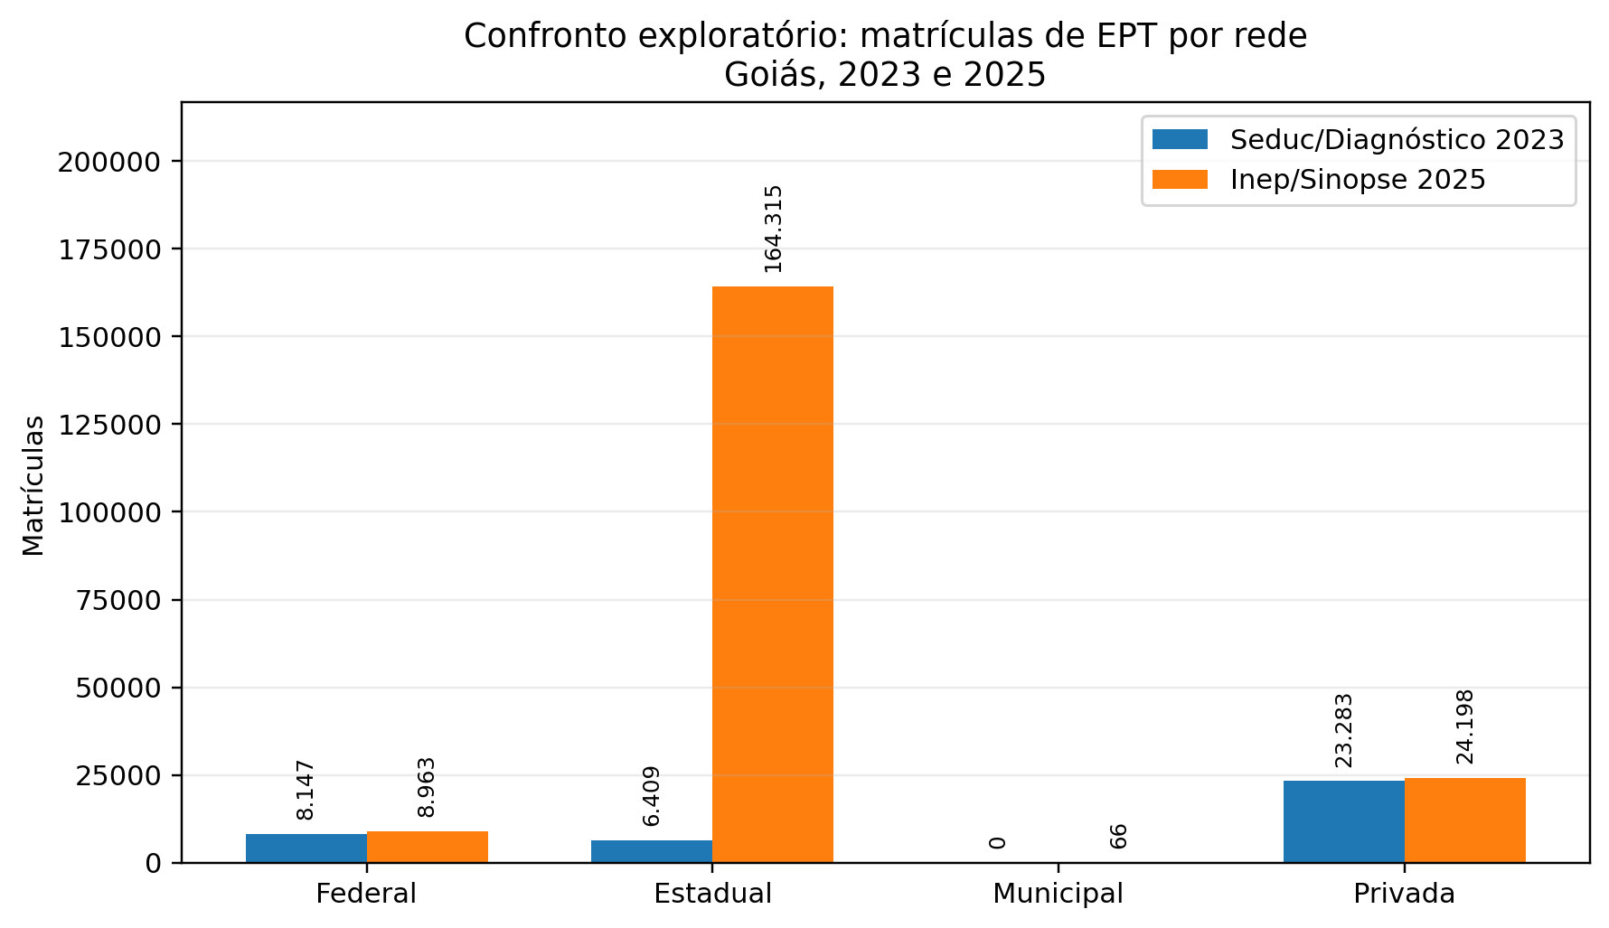
Fonte: Diagnóstico Seduc/PEE 2026-2036, Sinopse Estatística da Educação Básica 2025/Inep e apurações preliminares a partir dos microdados do Censo Escolar 2025/Inep. Elaboração técnica.
Figura 2 — Composição percentual das matrículas de EPT por rede, Seduc 2023 e Inep/Sinopse 2025.
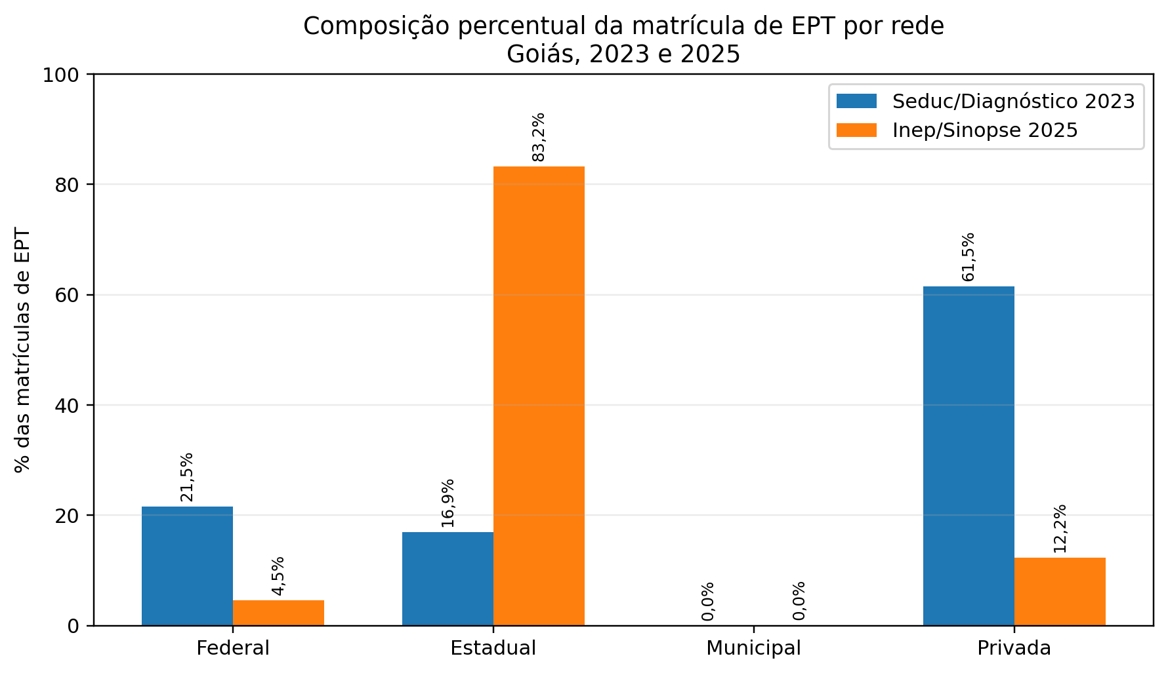
Fonte: Diagnóstico Seduc/PEE 2026-2036, Sinopse Estatística da Educação Básica 2025/Inep e apurações preliminares a partir dos microdados do Censo Escolar 2025/Inep. Elaboração técnica.
Figura 3 — Linha de base 2025: EPT ampla e EPT técnica por rede.
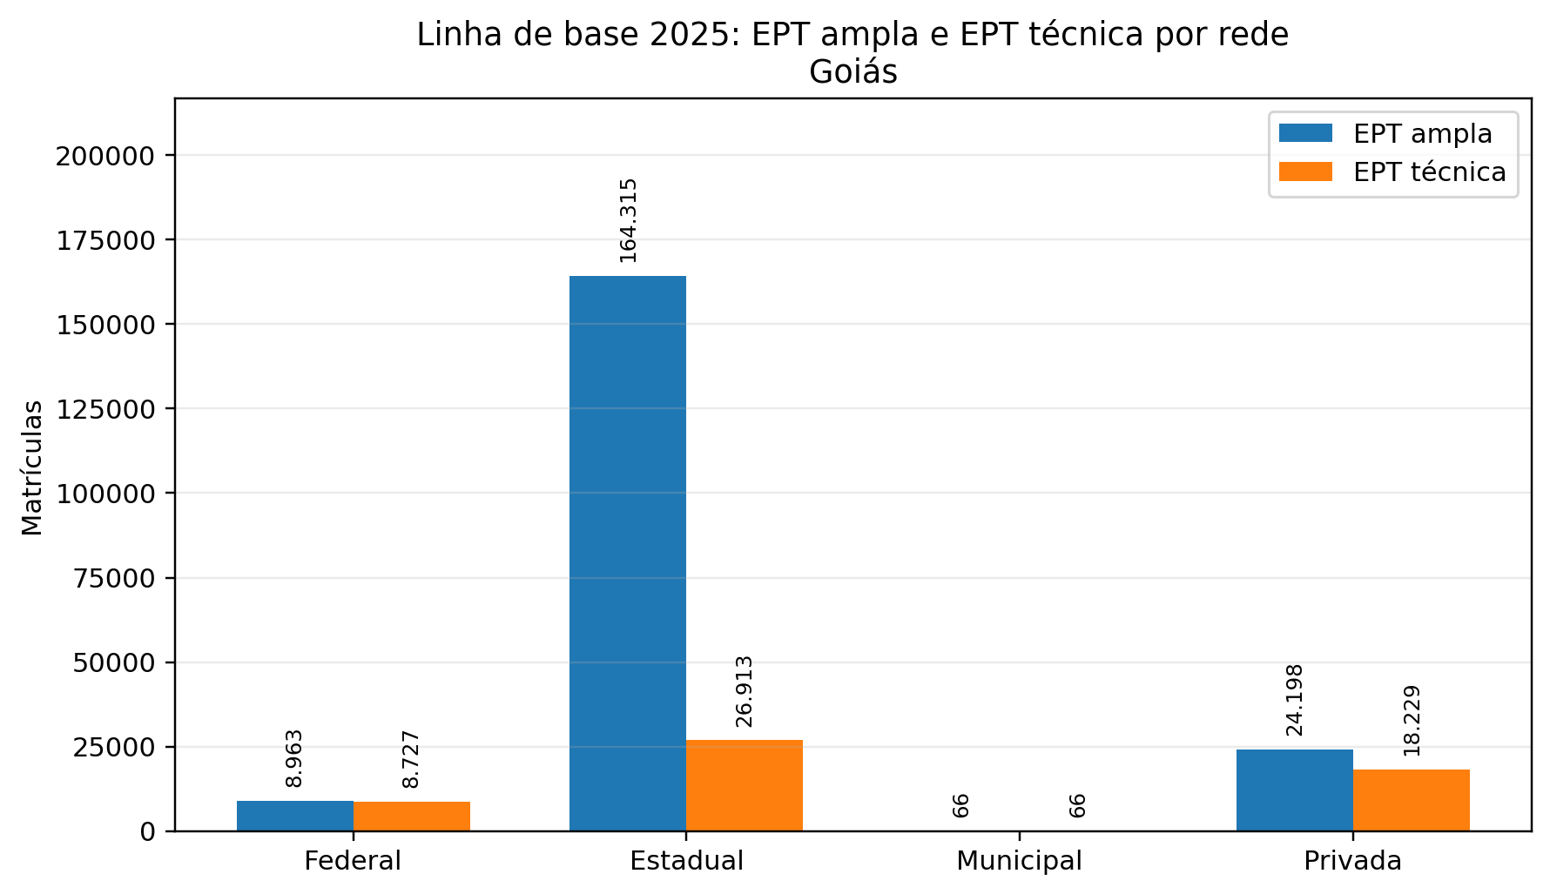
Fonte: Diagnóstico Seduc/PEE 2026-2036, Sinopse Estatística da Educação Básica 2025/Inep e apurações preliminares a partir dos microdados do Censo Escolar 2025/Inep. Elaboração técnica.
Figura 4 — Linha de base 2025: matrículas de EPT técnica por região intermediária de Goiás.
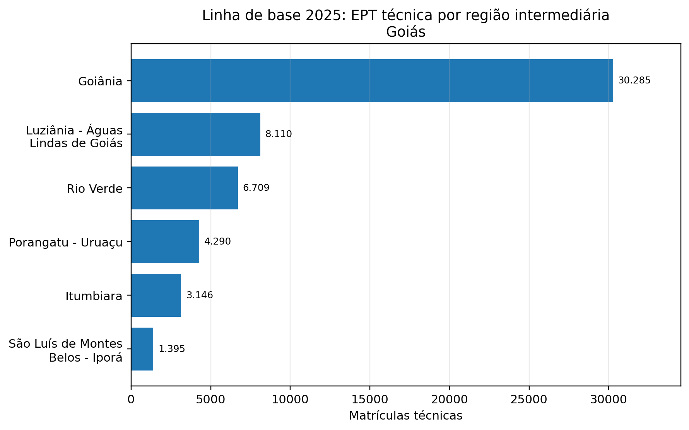
Fonte: Diagnóstico Seduc/PEE 2026-2036, Sinopse Estatística da Educação Básica 2025/Inep e apurações preliminares a partir dos microdados do Censo Escolar 2025/Inep. Elaboração técnica.
Figura 5 — Indicadores-proxy de conectividade declarada, por tipo de escola.
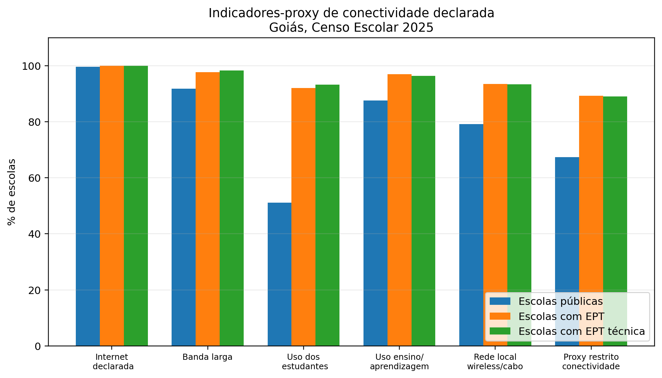
Fonte: Diagnóstico Seduc/PEE 2026-2036, Sinopse Estatística da Educação Básica 2025/Inep e apurações preliminares a partir dos microdados do Censo Escolar 2025/Inep. Elaboração técnica.
Figura 6 — Indicadores-proxy de qualidade e condições de oferta nas escolas com EPT técnica.
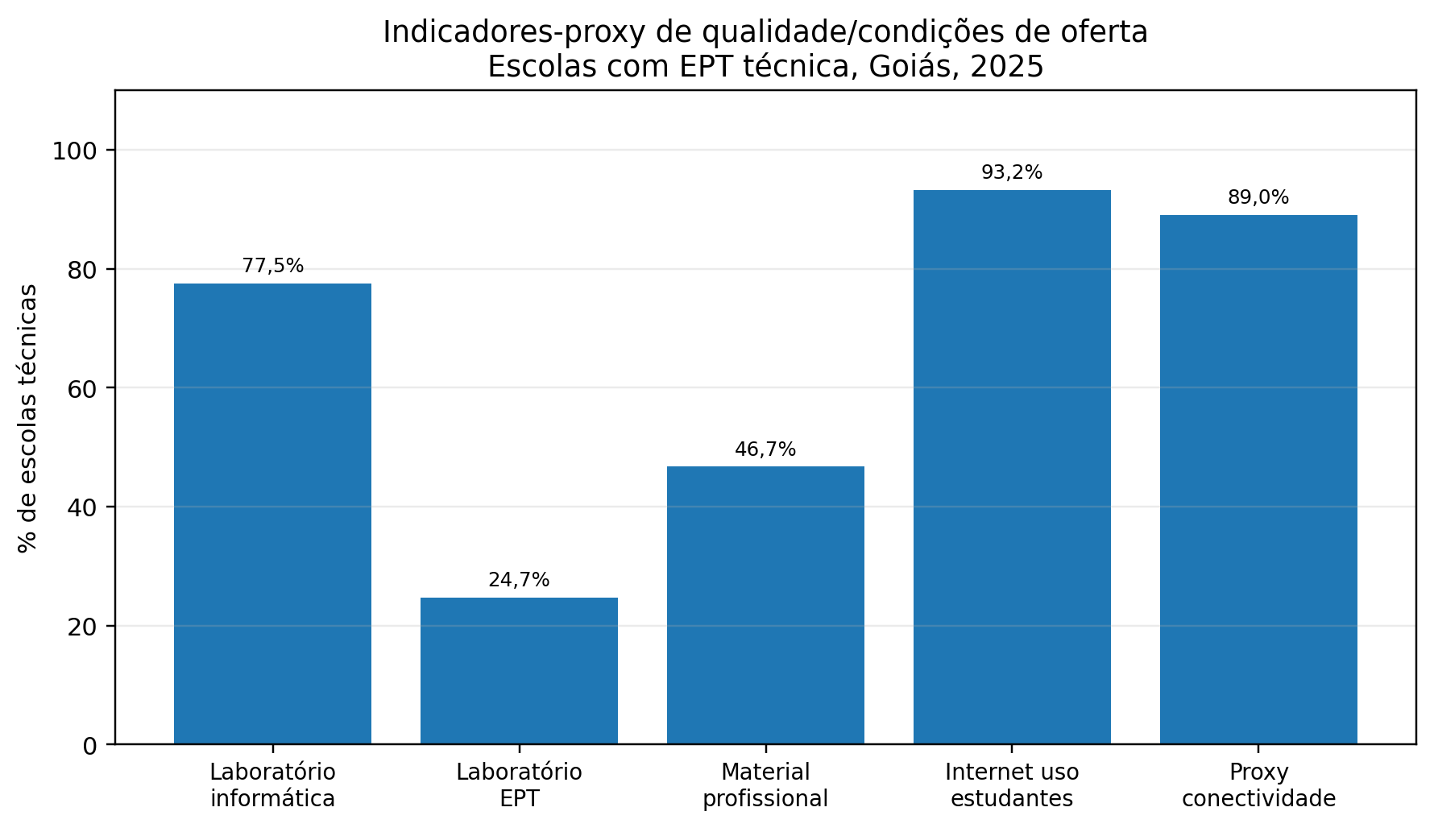
Fonte: Diagnóstico Seduc/PEE 2026-2036, Sinopse Estatística da Educação Básica 2025/Inep e apurações preliminares a partir dos microdados do Censo Escolar 2025/Inep. Elaboração técnica.
Figura 7 — Distribuição das matrículas técnicas por área/eixo declarado.
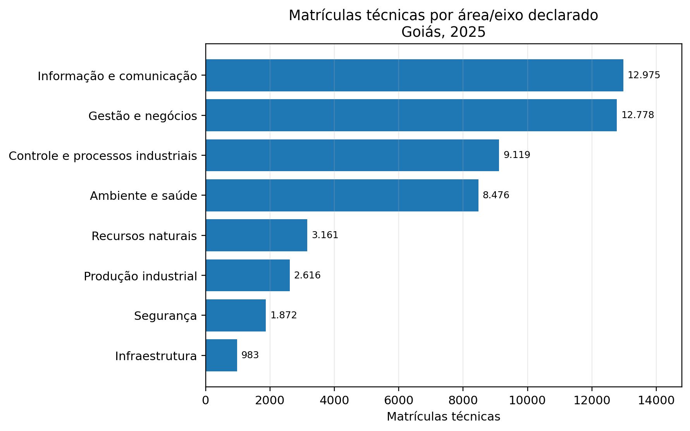
Fonte: Diagnóstico Seduc/PEE 2026-2036, Sinopse Estatística da Educação Básica 2025/Inep e apurações preliminares a partir dos microdados do Censo Escolar 2025/Inep. Elaboração técnica.
Encaminhamento: recomenda-se que os gráficos componham anexo visual da nota técnica ou painel executivo do GT, sempre acompanhados de nota de cautela, fonte, ano-base, fórmula e memória de cálculo. Para a versão final do PEE-Goiás, os painéis devem ser atualizados conforme os indicadores oficiais do Inep que venham a ser publicados ou projetados por ente federativo.

12. Referências documentais utilizadas
- Documento-base preliminar | PEE-Goiás 2026-2036 | Objetivos 12 e 13 — versão V8 revisada.
- Microdados do Censo Escolar da Educação Básica 2025/Inep — Tabelas Escola, Matrícula, Turma, Docente e Curso Técnico.
- Sinopse Estatística da Educação Básica 2025/Inep — indicada como fonte de conferência das totalizações oficiais publicadas.
- Lei nº 15.388, de 14 de abril de 2026 — Plano Nacional de Educação.
- Diagnóstico da Educação Nacional e Diagnóstico para o PEE 2026-2036, conforme documentos anexados.
- Portaria nº 2.347/2026, que institui a Comissão Gestora para elaboração do Projeto de Lei do Plano Decenal de Educação de Goiás.

